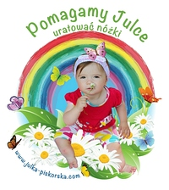
Rodzice Julii zbierają pieniądze na operację ratującą nóżki ich córki. My także chcemy im pomóc, dlatego zapraszamy Wszystkich do udziału w akcji

„POMAGANIE PRZEZ ŁASUCHOWANIE”

GDZIE? – W Dethloff Deutschschule
KIEDY? – od 26 XI (czwartek) do 28 XI (sobota)
JAK? – kiermasz ciast, ciastek, ciasteczek

KAŻDA KWOTA POMAGA!!!
Serdecznie zapraszamy!
Zespół DDS

Ta śliczna i pełna życia dziewczynka to Julka Piskorska. Julcia urodziła się bez kości potrzebnych by móc normalnie chodzić. Lekarze w Polsce proponują rodzicom amputację dolnych części nóg i protezy. Jednak dzięki operacji w klinice dr Paleya na Florydzie Julka mogłaby samodzielnie chodzić a nawet biegać! Koszt tylko operacji i rehabilitacji w szpitalu to ponad 300 000 dolarów. Rodzinie udało się zgromadzić już ponad połowę tej sumy, ale czas biegnie nieubłaganie a Julkę należy zoperować przed końcem 2 roku życia czyli przed lipcem 2015.
Więcej o Julce:
www.facebook.com
www.julkapiskorska.pl
www.siepomaga.pl

